**Hildur Kangas, Niki Koski, Sebastian Stjernberg, Samuel Junttila**

**Kissanäyttelyn tulospalvelu**

**Ohjelmistotuotannon ryhmätyö**

**CENTRIA-AMMATTIKORKEAKOULU**

**Tieto- ja viestintätekniikan koulutus**

**Joulukuu 2023**

**SISÄLLYS**

1 JOHDANTO 2

2 vaAtimusmäärittely 3

2.1 Toiminnalliset vaatimukset 4

2.2 Ei-toiminnalliset vaatimukset 4

3 PROJEKTI suunnitelma 4

3.1 Tuote ja yleiskuvaus 5

3.2 Tavoitteet 5

3.3 Trello-linkki ja projektin organisointi 5

4 ARKKITEHTUURI- JA MODUULISUUNNITTELU, SAAVUTETTAVUUS 6

4.1 Arkkitehtuurisuunnittelu 7

4.2 Moduulisuunnittelu 7

4.3 Saavutettavuus 7

4.4 Käyttötapaus kaavio 7

5 TUOTTEEN HALLINTA 8

5.1 Versiointi 9

6 TESTAUSSUUNNITELMA 9

6.1 Johdanto 10

Testaussuunnitelma kattaa strategian, suunnitelman ja muut tulospalvelun kehittämiseksi. 10

6.2 Tavoitteet 10

Testauksen tavoite on varmistaa, että palvelu toimii oikein, sekä täyttää käyttäjien tarpeet. 10

6.3 Testausympäristö 10

Testaus suoritetaan testiympäristössä, automatisaatiota hyväksikäyttäen. 10

6.4 Raportointi 10

Palvelun moduulien ja moduuliryhmien testaukset raportoidaan projektin sidosryhmille, ennen järjestelmätestausta, joka myös raportoidaan sidosryhmille. 10

6.5 Testausstrategia 10

Suoritetaan yksikkö-, integraatio-, järjestelmä- ja hyväksymistestaus. 10

6.6 Testaus kohteet 10

Palvelun toiminnot, tulosten lisäys, muutos, laskeminen ja näyttäminen, kilpailut, kommentointi ja näiden editointi, moderointi. 10

6.7 Toimintojen hyväksymiskriteerit 10

Jokaiselle toiminnolle laaditaan testitapaukset ja määritellään hyväksymiskriteerit. 10

6.8 Ei-toiminnalliset kohteet 10

Suorituskyky, käytettävyys ja turvallisuus. Suorituskykyä testataan simuloimalla suurta käyttöastetta, käytettävyyttä voidaan testata esittelemällä tuotetta sidosryhmille ja arvioimalla kuinka helppokäyttöinen palvelu on. Turvallisuutta testataan haavoittuvuus-, tukeutumis- ja tietosuojatestauksen avulla. 10

6.9 Erikoistilanteet 10

Palvelun virhetilanteiden sietokyvyn testaus. 11

6.10 Ei-testattavat 11

Mahdolliset kehitysvaiheessa olevat ominaisuudet tai ominaisuudet, joita ei kehitetty. 11

# JOHDANTO

Tämän asiakirjan tarkoituksena on määritellä kissanäyttelyn tulospalvelun vaatimukset, arkkitehtuuri – ja moduulisuunnittelu, tuotteen hallinta sekä versiointi ja testaussuunnitelma.

Kissanäyttelyn tulospalvelulla on useita tuhansia käyttäjiä, ja sen kuormitus voi olla ajoittain kovaa.

# vaAtimusmäärittely

## Toiminnalliset vaatimukset

1. Tulospalvelun käyttäjien täytyy pystyä tarkastelemaan ja etsimään kilpailujen ja tapahtumien tuloksia.
2. Tulospalvelun järjestelmän täytyy mahdollistaa tulosten julkaiseminen käyttäjille.
3. Tulospalvelun käyttäjien pitää pystyä arvioimaan kilpailuja ja tapahtumia sekä jättää kommentteja.
4. Tulospalvelun käyttäjien täytyy pystyä syöttämään tuloksia eri kilpailuista ja tapahtumista.
5. Tulospalvelun järjestelmän täytyy sallia käyttäjien muokata, luoda ja poistaa tapahtumia ja kilpailuja.
6. Tulospalvelun järjestelmän täytyy mahdollistaa käyttäjien kirjautuminen ja rekisteröityminen turvallisesti.
7. Tulospalvelun järjestelmän täytyy olla suojattu ulkopuolisilta hyökkäyksiltä ja varmistettava käyttäjätietojen turvallisuus.
8. Tulospalvelun järjestelmän ylläpitäjien täytyy pystyä hallitsemaan käyttäjien tiliä esim. poistamaan käyttäjän tilin.

## Ei-toiminnalliset vaatimukset

1. Tulospalvelun järjestelmän täytyy asentua ja olla tuettu Linux RHEL 9 -palvelimelle.
2. Tulospalvelun järjestelmän tulee tukea PostgreSQL tietokantoja.
3. Tulospalvelun järjestelmän tulee olla vikasietoinen. Järjestelmän tulee palautua normaalitilaan nopeasti, ja tallennettujen tietojen tulee pysyä käyttökelpoisina.
4. Tulospalvelun järjestelmän toimittaja vastaa siitä, että tuki ja ylläpito toteutetaan EU- ja ETA-alueelta.
5. Tulospalvelun järjestelmän tulee olla saatavilla 99,99 % ajasta.
6. Tulospalvelun järjestelmän tulee noudattaa tietosuojalakeja ja varmistaa kaikkien käyttäjien henkilötietojen turvallinen käsittely.
7. Tulospalvelun järjestelmän täytyy olla optimoitu minimoidakseen viiveet tulosten syöttämisessä ja tarkastelussa.
8. Tulospalvelun järjestelmän täytyy pystyä käsittelemään suuri määrä tuloksia ja käyttäjiä tehokkaasti, 10 000 käyttäjää hakee tuloksia saman aikaisesti.
9. Tulospalvelun järjestelmän käyttöliittymän tulee olla intuitiivinen ja helppokäyttöinen.
10. Tulospalvelun järjestelmän tulee olla yhteensopiva eri laitteiden ja selainten kanssa.
11. Tulospalvelun järjestelmässä tulee olla säännöllisiä varmuuskopioita.
12. Tulospalvelun järjestelmän täytyy tarjoamaan mahdollisuus seurata käyttäjien toimintaa ja analysoida suorituskykyä.

# PROJEKTI suunnitelma

## Tuote ja yleiskuvaus

Reaaliaikainen tulospalvelu kissanäyttelyille. Palvelu on digitaalinen ratkaisu julkaista ja muokata kilpailuja ja näiden tuloksia. Palvelu on hyvin käyttäjäystävällinen, jotta kaikki käyttäjät voivat helposti navigoida ja saada tarvitsemansa tiedot. Tulospalvelu on kehitetty yhteistyössä potentiaalisten asiakkaiden kanssa ja järjestelmä kehitetään heille sopivaksi.

## Tavoitteet

Kehitetään tulospalvelu, joka on helppokäyttöinen, intuitiivinen ja reaaliaikainen. Palvelun tulisi sisältää tulokset näyttelyistä; sijoitukset, pisteet, kissojen nimet, rodut ja muut saavutukset ja arvioinnit. Tulospalvelun tulisi olla suojattu, käyttäjien henkilökohtaisia tietoja turvataan tietoturvakäytäntöjen mukaisesti. Palvelu integroituu olemassa oleviin järjestelmiin ja järjestelmälle suoritetaan erinäisiä testejä, joilla varmistetaan järjestelmän sujuvuus. Palvelun integrointi muihin järjestelmiin automatisoi tulosten ja kilpailujen lisäämistä, jolloin näitä harvemmin tarvitsee manuaalisesti lisätä, mahdollisuus tähän kuitenkin pidetään.

## Trello-linkki ja projektin organisointi

Projektin organisointi ja aikataulutus on tehty Trello-alustaa hyväksi käyttäen. Joka viikolle on merkitty uusi tehtävä, ja edellisen viikon tehtävän läpikäyminen ja edellisen tehtävän parantaminen.

<https://trello.com/invite/b/KzQ8z36U/ATTIcd89af2d05c6a12f33fcdc373c22625572A2D007/ohjelmistokehitys-ryhmatyo>

# ARKKITEHTUURI- JA MODUULISUUNNITTELU, SAAVUTETTAVUUS

## Arkkitehtuurisuunnittelu

Kyseinen tulospalvelu jaetaan loogisesti eri osioihin. Arkkitehtuurisuunnittelussa määritellään tulospalvelun osioiden väliset suhteet. Suhteet määritellään tietovuo- ja kontrollivuokaavioiden pohjalta. Suunnittelussa pyritään lokaalisuuteen, eli siihen, että palvelun osiot ja komponentit olisivat suurimmaksi osaksi toisistaan riippumattomia. Arkkitehtuurisuunnittelussa suunnitellaan myös mahdolliset turvallisuustoimenpiteet sekä määritellään se, että miten tulospalvelu kommunikoi ulkopuolisten palveluiden tai järjestelmien kanssa. Arkkitehtuurisuunnittelu auttaa varmistumaan, että tulospalvelu täyttää käyttäjä- ja liiketoimintavaatimukset kestävästi ja tehokkaasti.

## Moduulisuunnittelu

Moduulisuunnittelussa tulospalvelun osiota muokataan tarkemmin. Näin jokaisesta osiosta tulee toiminnallinen. Jokaisella moduulilla on myös oma sisäinen arkkitehtuurinsa. Moduulisuunnittelussa määritellään myös selkeät rajapinnat eri osioiden välille, ja määritellään jokaisen osion vastuut ja tehtävät. Tavoitteena on moduulisuunnittelun avulla saavuttaa ohjelmistorakenne, joka on selkeä, helposti ymmärrettävä sekä ylläpidettävä.

## Saavutettavuus

Palvelun tulee noudattaa WCAG-ohjeistuksen sekä EN 301549 -standardin mukaisia saavutettavuusvaatimuksia. Lisäksi palvelu noudattaa saavutettavuuden perusperiaatteita; havaittava, hallittava, ymmärrettävä, toimintavarma. Palvelussa esiintyvien teknisten ohjeiden tulee olla neutraaleja. Palvelusta tulee löytyä selkeä saavutettavuusseloste. Käyttäjillä tulee olla mahdollisuus antaa saavutettavuuspalautetta sekä oikeus tehdä saavutettavuusselvityspyyntö. Palvelun ylläpitäjien tulisi vastata käyttäjien antamaan palautteeseen 14 päivän kuluessa. Tiettyjen toimintojen ja sisällön löytäminen palvelusta tulee olla käyttäjälle vaivatonta ja helposti hahmotettavaa.

## Käyttötapaus kaavio

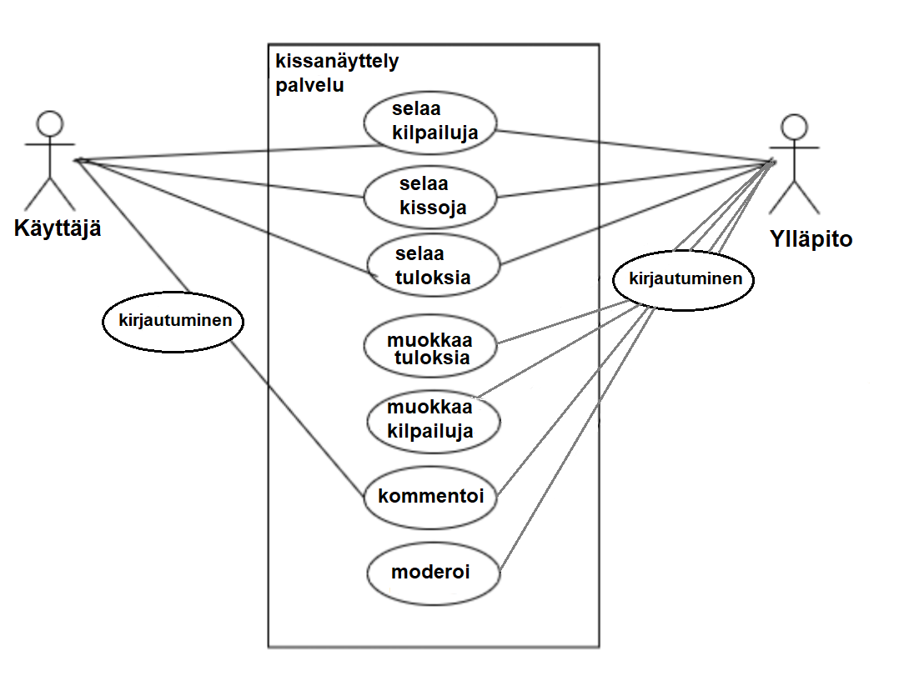  
*Kuva 1: Käyttötapaus kaavio kissanäyttelyn toiminnasta*  
  
Käyttäjä voi selata kilpailuja, kissoja ja tuloksia kirjautumatta sisälle palveluun. Kommentointi vaatii kirjautumisen.  
Palvelun ylläpito tai käyttäjät, joilla on oikeus lisätä/muokata kilpailuja, tuloksia tai moderoida kommentteja vaatii kirjautumisen.  
Palvelun ylläpito myös sisältää mahdolliset käyttöliittymät valmiisiin tulospalveluihin, jolloin manuaalista tuloksien lisäystä ei tarvitse tehdä.

# TUOTTEEN HALLINTA

## Versiointi

Tulospalvelun versionhallintaan käytettävä systeemi on VCS (Version Control System) ja varsinainen järjestelmä on Git. Git on erittäin hyödyllinen juuri siksi, että tulospalvelun jokaista osiota voidaan muokata itsenäisesti ilman suurempaa vaikutusta projektin varsinaiseen pääkehityshaaraan. Tämä tarkoittaa versionhallinnassa haarautumista (branching). Esimerkiksi yksi tekijä muokkaa kilpailut-modulia ja toinen kommenttiosiota. Muutokset lisätään tämän jälkeen pääkehityshaaraan (merging). Git:in tietokannasta eli repositorysta löytyy myös helposti tiedot projektin historiasta ja eri versioista.

# TESTAUSSUUNNITELMA

## Johdanto

## Testaussuunnitelma kattaa strategian, suunnitelman ja muut tulospalvelun kehittämiseksi.

## Tavoitteet

## Testauksen tavoite on varmistaa, että palvelu toimii oikein, sekä täyttää käyttäjien tarpeet. Yhtenä testauksen tavoitteena on myös varmistaa, että tulospalvelu toimii odotetusti, ja täyttää sillä asetetut vaatimukset. Testauksessa tavoitteena on myös löytää ohjelmiston virheet, ja puutteet ennen sen käyttöönottoa.

## Testausympäristö

## Testaus suoritetaan testiympäristössä, automatisaatiota hyväksikäyttäen. Testiympäristössä tulospalvelun suorituskykyä sekä toimivuutta testataan.

## Raportointi

## Palvelun moduulien ja moduuliryhmien testaukset raportoidaan projektin sidosryhmille, ennen järjestelmätestausta, joka myös raportoidaan sidosryhmille.

## Testauksen aikataulu

Määritellään aikataulu eri testausvaiheille, ja tässä määritellään myös eri testausvaiheiden arvioidut kestot.

## Testausstrategia

## Suoritetaan yksikkö-, integraatio-, järjestelmä- ja hyväksymistestaus.

## Testaus kohteet

## Palvelun toiminnot, tulosten lisäys, muutos, laskeminen ja näyttäminen, kilpailut, kommentointi ja näiden editointi, moderointi.

## Toimintojen hyväksymiskriteerit

## Jokaiselle toiminnolle laaditaan testitapaukset ja määritellään hyväksymiskriteerit.

## Ei-toiminnalliset kohteet

## Suorituskyky, käytettävyys ja turvallisuus. Suorituskykyä testataan simuloimalla suurta käyttöastetta, käytettävyyttä voidaan testata esittelemällä tuotetta sidosryhmille ja arvioimalla kuinka helppokäyttöinen palvelu on. Turvallisuutta testataan haavoittuvuus-, tukeutumis- ja tietosuojatestauksen avulla.

## Erikoistilanteet

## Palvelun virhetilanteiden sietokyvyn testaus.

## Ei-testattavat

## Mahdolliset kehitysvaiheessa olevat ominaisuudet tai ominaisuudet, joita ei kehitetty.